这个文档主要是解决客户目前存在的问题  
  
  
今天，我的朋友要请我吃午饭。 前天我带她去赚钱。 为了感谢我，我不好意思拒绝。今天你过得怎么样？

（发送法拉利车库视屏，女号可以拥有多辆不同的车子）

我的闺蜜刚才给我打电话叫我快点过去，我现在要出门了，等会给你发送消息

（过了半小时）

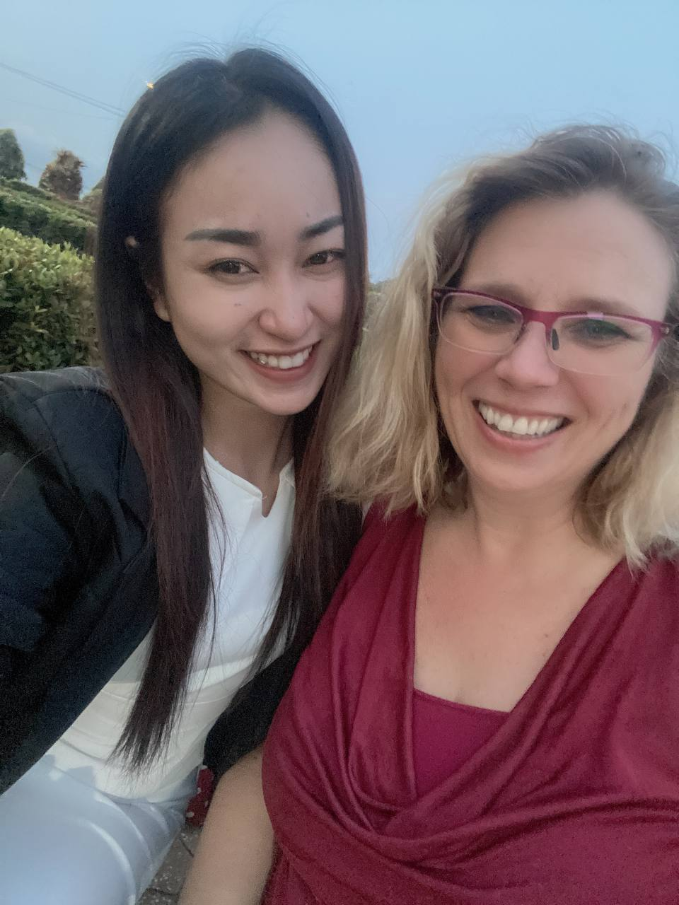

这是我的好朋友丽莎，她是是在**温哥华大学金融系的同学，也是无话不谈的好朋友，现在她在一家证券公司上班，你觉得她比较漂亮还是我比较漂亮LOL**

**她给了我很大的帮助，当时我在刚开始接触加密投资的时候是她无偿资助了我很多的资金，加快了我的财富积累。**

**富人会利用周围的所有资源（例如，从银行借钱进行投资，然后将其返还给银行。赚钱是最快的赚钱方式），而穷人只会抱怨缘分不公平！富人之所以成为富人，是因为他们知道创造机会来抓住机会。我最喜欢的一句话是：机会留给有准备的人**

**现在她看到我在加密市场中获得了成功也在向我请教这方面的问题，成功不在于您赢得了多少人，而在于您帮助了多少人！将有价值的信息传递给您周围的朋友，使他们变得更有价值！**

**我认为一个人拥有多少财富并不代表自己的身份。您可以利用自己的知识带动周围的朋友致富。这是最成功的。你人生的路上有哪位朋友给你带来巨大帮助吗？**

**（互动）**

**丽莎也是与你一样，当时也是（客户目前是什么问题就编什么问题的故事，与客户的问题一致，比如对加密不了解，比如对加密反感，比如觉得学习加密复杂要花费大量的时间............）**

**（然后针对客户的问题解决客户的问题）**

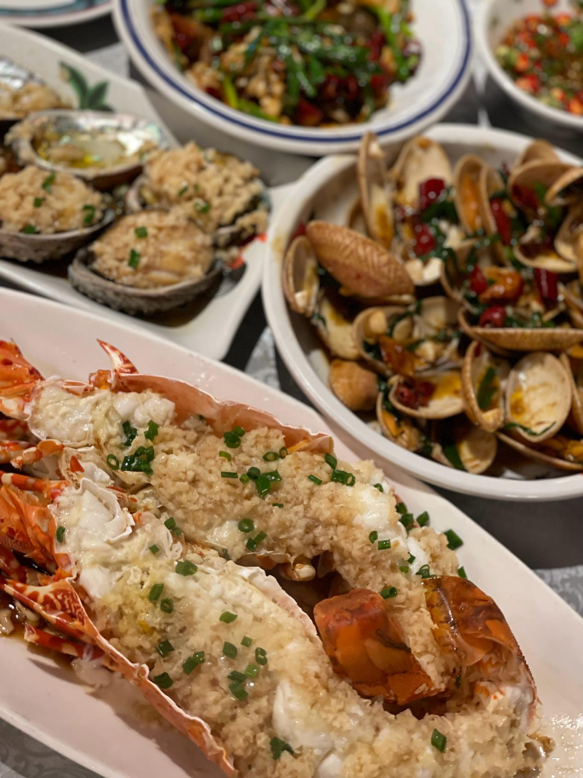

**美食已经端上桌上了，你觉得怎么样？**

Lol 期待我们以后一起品尝美食